サーバープログラミング演習



ユーザ操作マニュアル

ページURL：<http://150.95.147.59:8080/MNB/login.jsp>

[チーム名　MNB]

[学籍番号　15FI028　] [氏名　織田　奎太朗　]

[学籍番号　15FI009　] [氏名　和泉　恵太　]

[学籍番号　15FI018　] [氏名　江森　智也　]

[学籍番号　15FI026　] [氏名　尾崎　将　]

[学籍番号　15FI029　] [氏名　落合　竜也　]

1. 今回のシステムで使用するデモアカウントの詳細

今回のシステムでは以下の二つのアカウントを使い分ける

1. 管理者アカウント

学籍番号：admin

Password：pass

1. 一般アカウント

　学籍番号：15fi000

　Password：pass

＊一般アカウントは管理者アカウントにて生成可能

2.各画面の操作マニュアル（一般ユーザ）

2-1.Login画面

ログイン画面では学籍番号とパスワードの2種類を入力することで、ログイン画面からホーム画面へ遷移できる。(図１)

また、今回のシステムは管理者アカウントと非管理者のアカウントが存在し管理者アカウントでログインしたときのホーム画面と、非管理者アカウントでログインしたときのホーム画面とで機能の異なったホーム画面に遷移する。

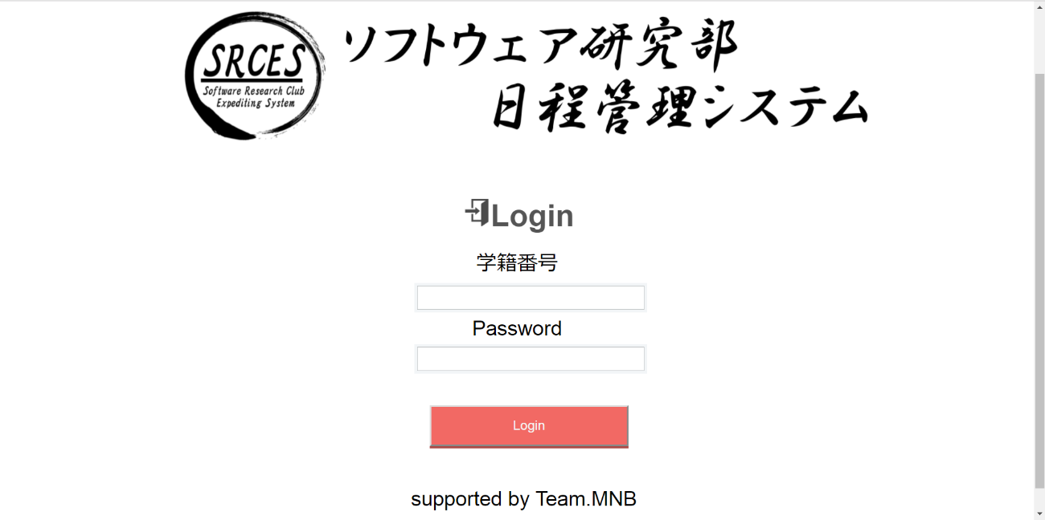

　　　図1：Login画面

2-2.ホーム画面

　　ホーム画面(図２)では以下の画面に遷移することが可能である。

・2-3. マイページ画面　→p.5へ

・2-3-1. アカウント登録情報変更機能

・2-4. ログアウト機能 →p.6へ

・2-5. カレンダー機能 →p.7へ

・2-6. お知らせ機能 →p.7へ

・2-7. アンケート機能 →p.8へ

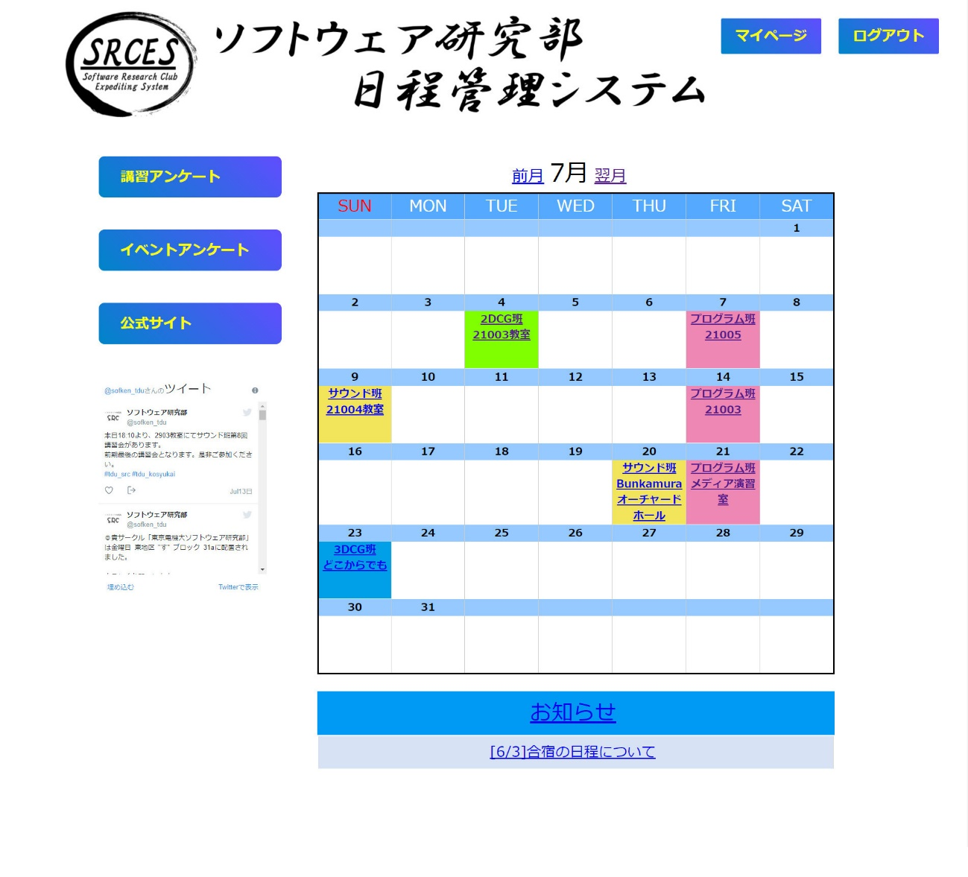

図2：ホーム画面

2-3.マイページ閲覧機能

　 マイページ画面では現在ログイン中のアカウントの登録情報が閲覧できる。（図3）

　 マイページ画面中の「変更」ボタンをクリックすると登録情報変更画面　(→p.6）に遷移することができる。またマイページ画面上部に存在する「戻る」ボタンをクリックすると、ホーム画面に遷移することができる。

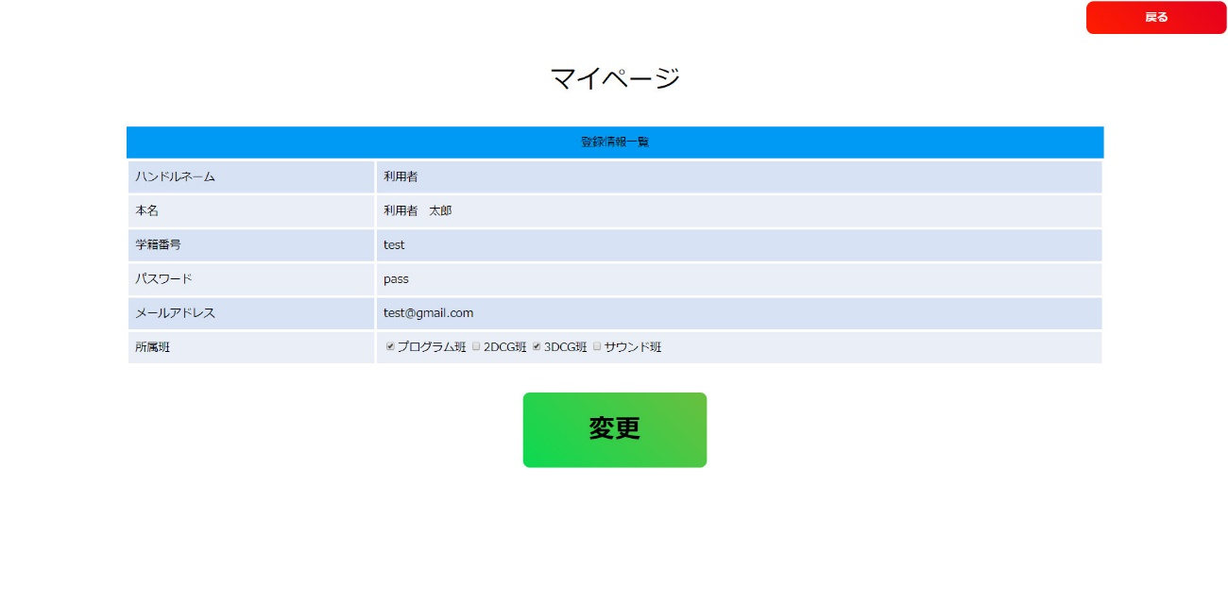

図3：マイページ画面

2-3-1. アカウント登録情報変更機能

　　登録情報変更画面(図4)では、現在ログイン中のアカウントの登録情報の変更ができる。登録情報の変更を入力後ページ下部にある「確定」ボタンをクリックすると登録情報の変更を行う。また、ページ上部の「戻る」ボタンをクリックするとマイページ画面へと遷移できる。

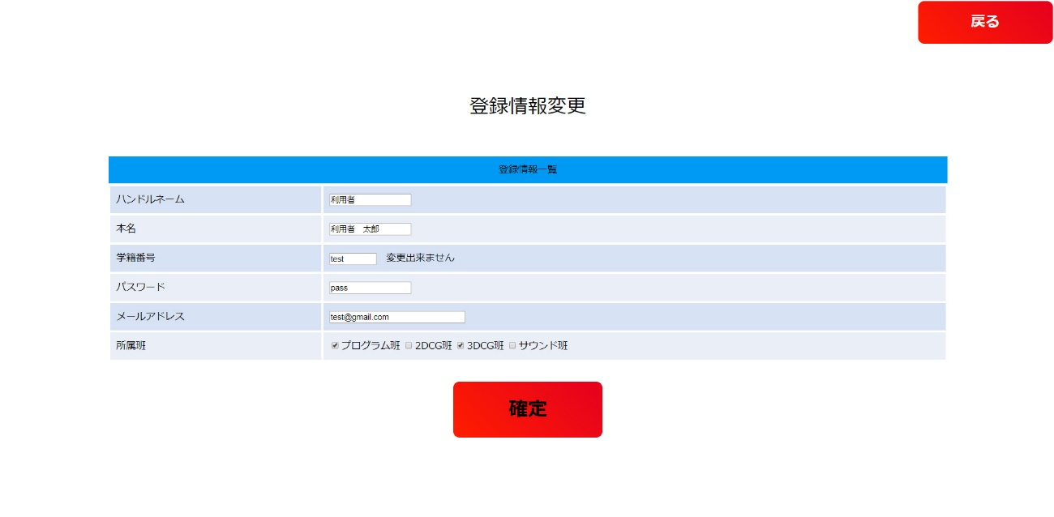

図4：登録情報変更画面

2-4.ログアウト機能

図２のホーム画面右上のログアウトボタンを押すとログアウトできる。

2-5.カレンダー機能

　　図2で色のついた日にちのセルをクリックすると、すでに登録された講習情報を観覧できる。

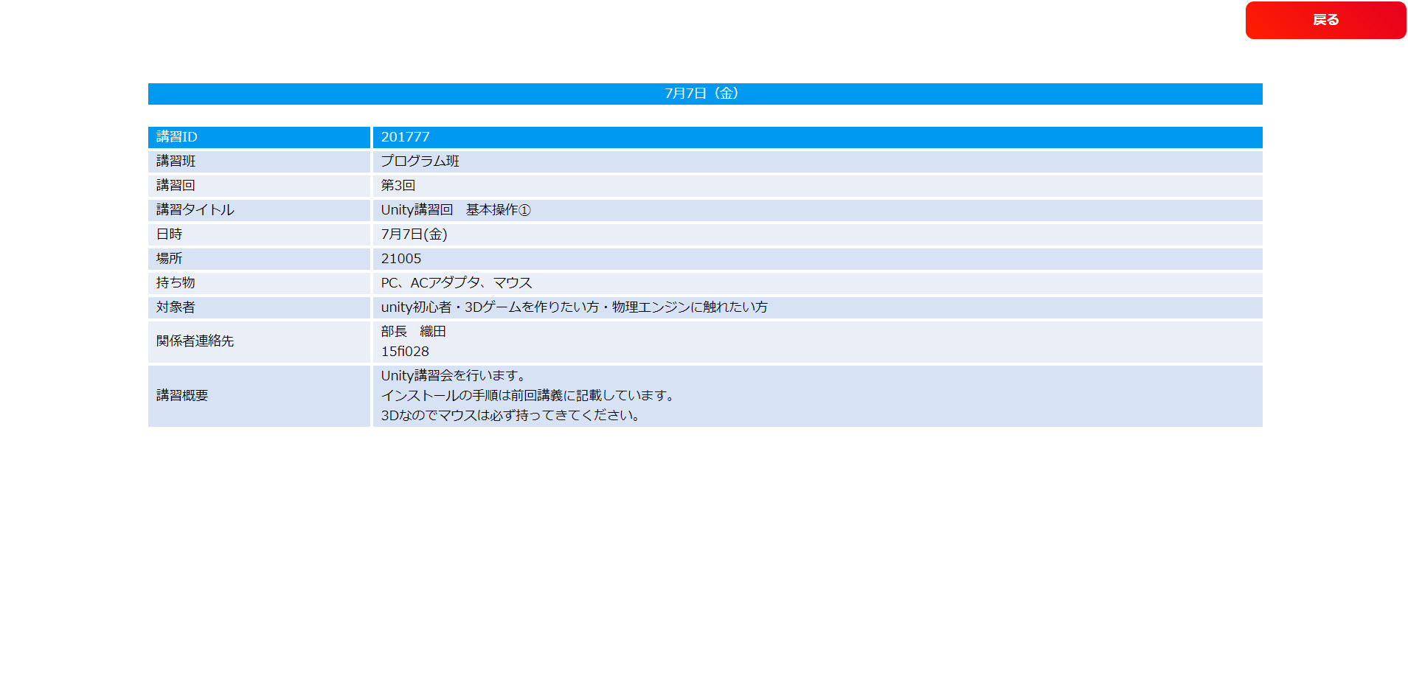

図5：講習登録情報

2-6. お知らせ機能

　図2のホームページのページ下の「お知らせ」をクリックするとお知らせ情報一覧画面に遷移できる。

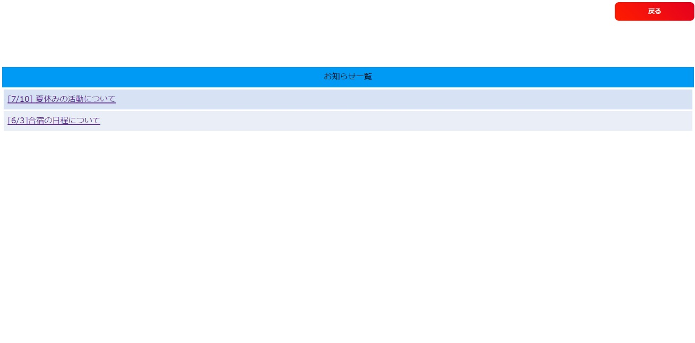

図6：お知らせ一覧

　図2のホームページのページ下のお知らせ項目のお知らせ情報のタイトルをクリックすると遷移できる

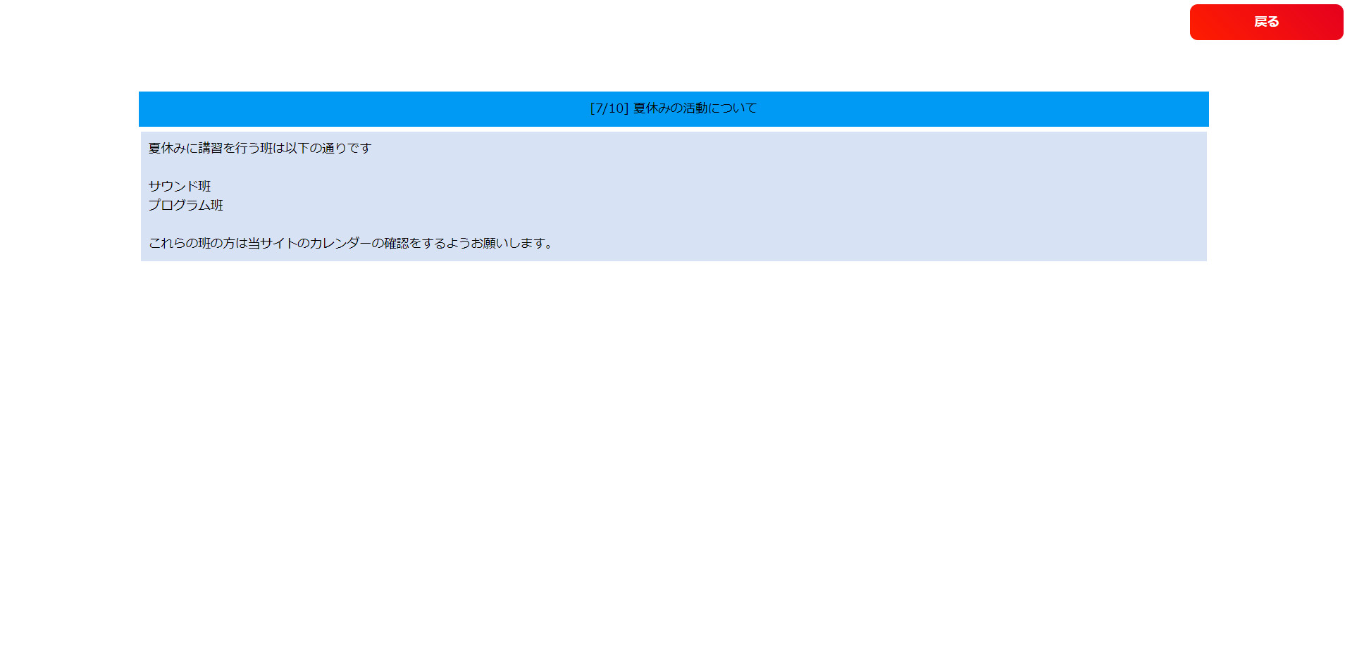

図7：お知らせ情報

2-7. アンケート機能

図2のホームページのページ左にある「講習アンケート」ボタンと「イベントアンケート」ボタンをクリックすると図8講習アンケート一覧、図9イベントアンケート一覧に遷移できる。

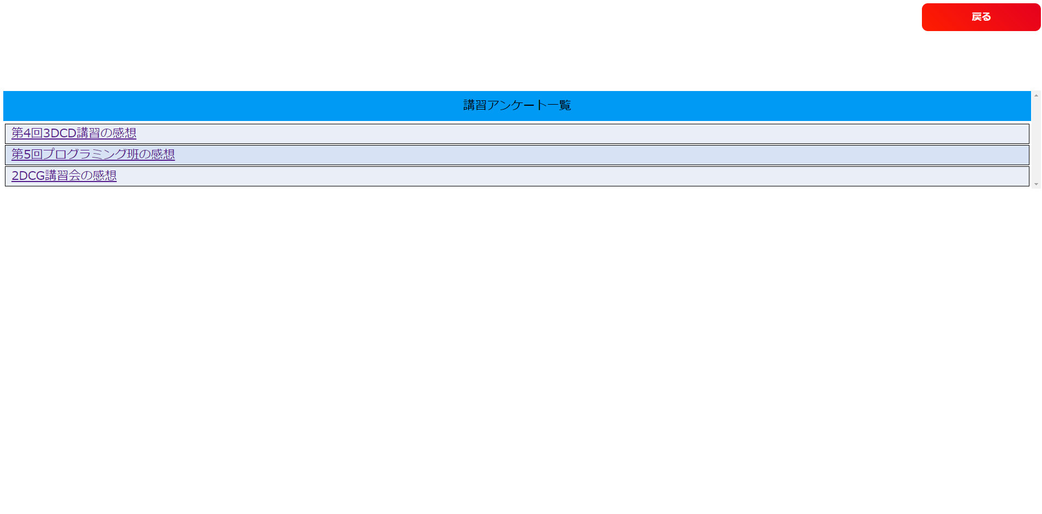

図8.講習アンケート一覧

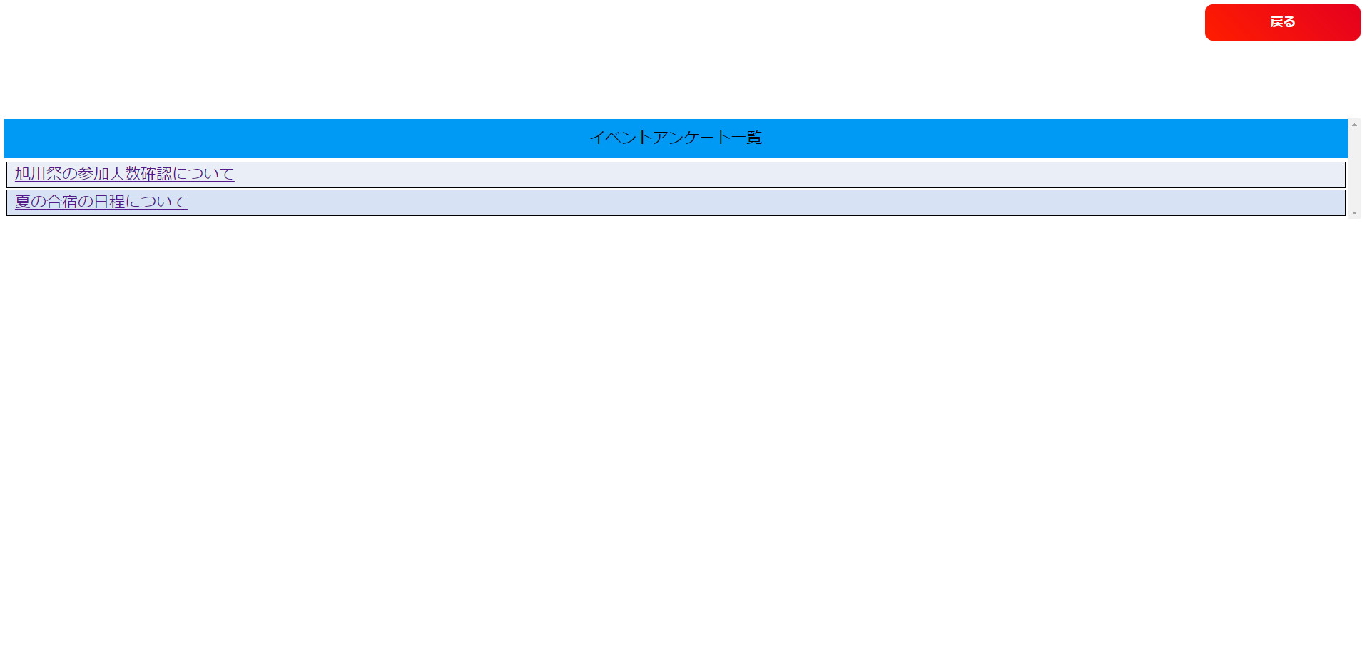

図9.イベントアンケート一覧

上記二つのページのアンケートタイトルをクリックすると、アンケートの回答を行える。回答できたら送信ボタンを押すと反映される。

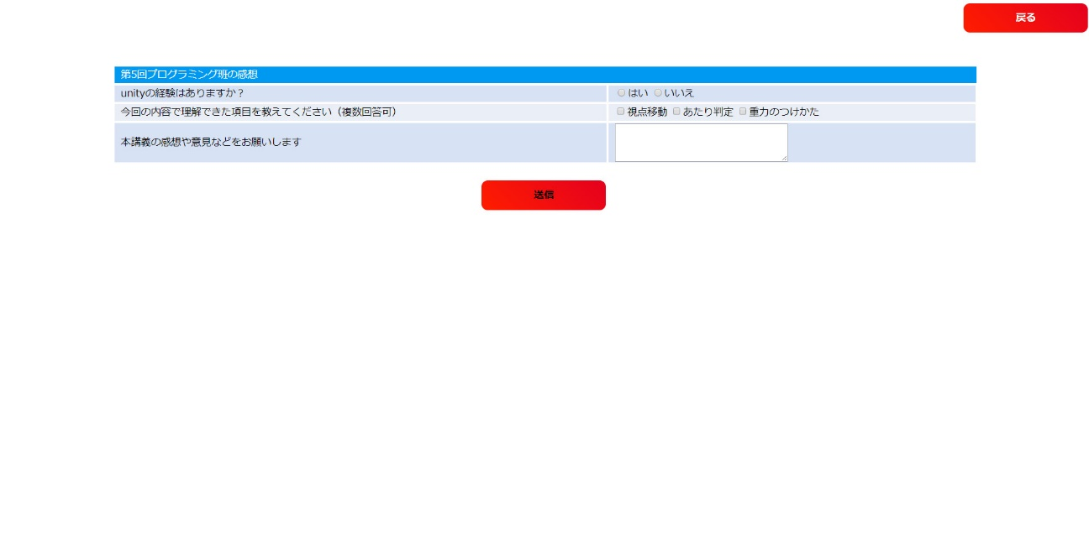

図10.アンケート回答画面

3.各画面の操作マニュアル（管理者）

一般ユーザの機能から追加された機能が以下の通りです。

・3-1.登録者情報変更 →p9へ

・3-2.講習情報編集機能　→p10へ

・3-3. お知らせ編集機能　→p11へ

・3-4. アンケート編集機能　→p12へ

3-1. 登録者情報編集機能

　 管理者のマイページ画面では「登録者一覧」ボタンが画面左に追加される。

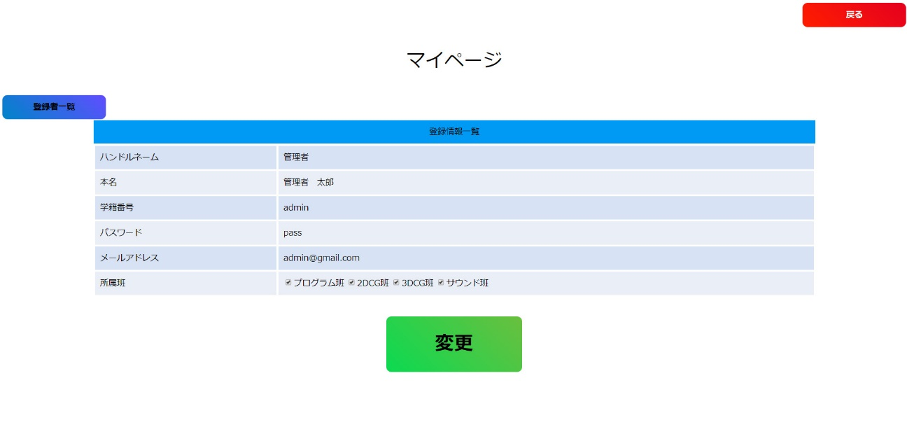

図3：マイページ画面（管理者）

画面左上の「追加ボタン」を押すとユーザ登録が行える。すでに存在している登録情報の「変更」ボタンを押すと、登録情報を変更できる。「削除」ボタンを押すと登録情報を削除できる。

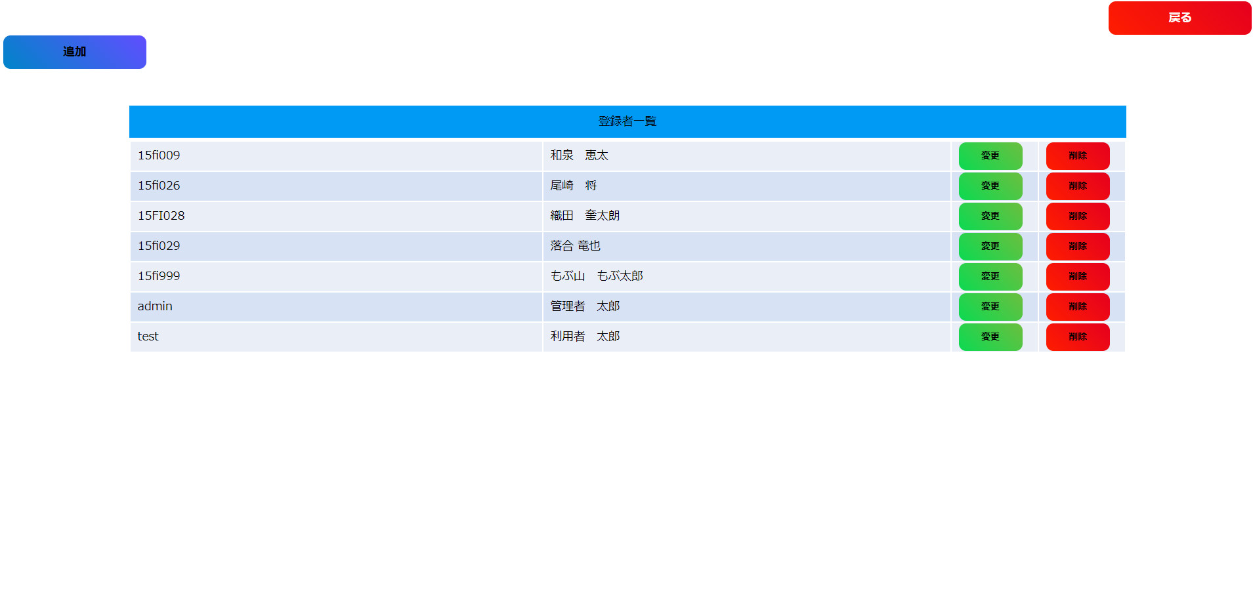

図11：登録者一覧画面(管理者）

3-2.講習情報編集機能

　　図2で色のついた日にちのセルをクリックすると、すでに登録された講習情報を観覧できる。「更新」ボタンを押すと登録された情報を更新できる。「削除」を行うと登録された情報を削除できる。

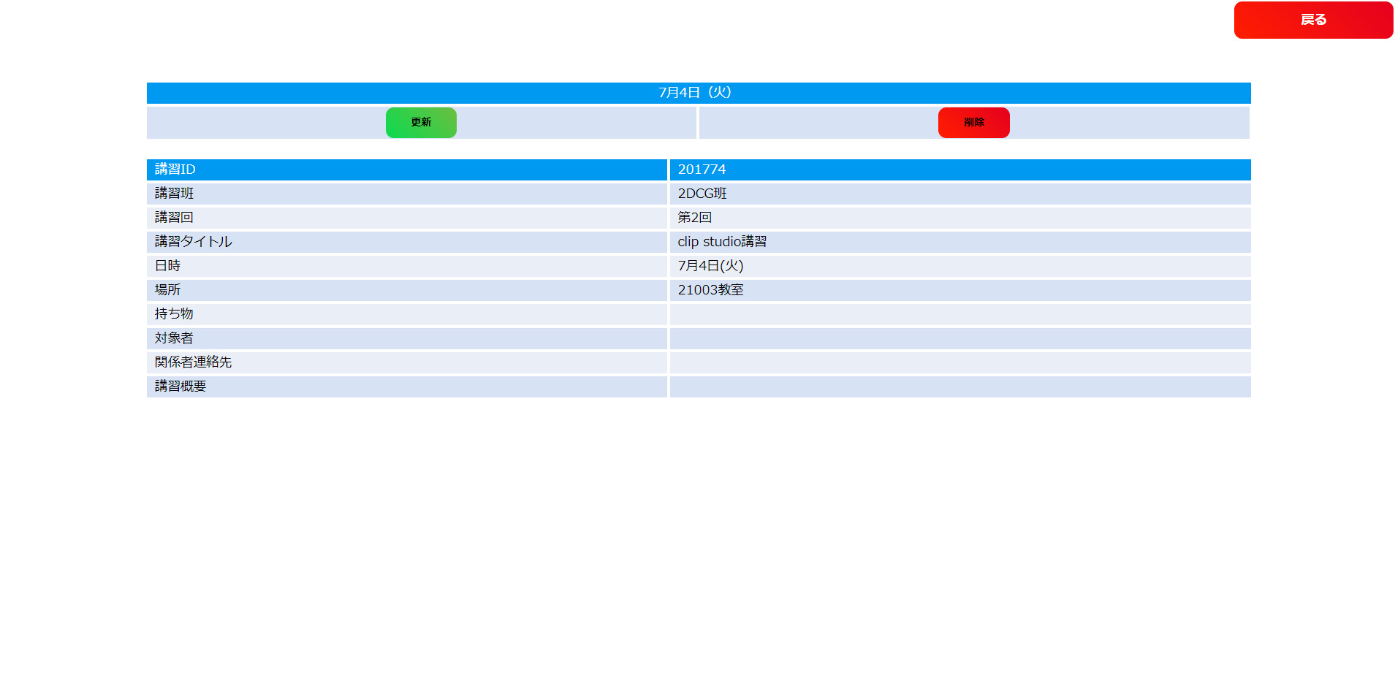

図5：講習登録情報（管理者）

図2で色のついていない（日程が登録されていない日）のセルをクリックすると以下の画面が表示される。「追加」ボタンを押すと講習情報登録画面に遷移する。

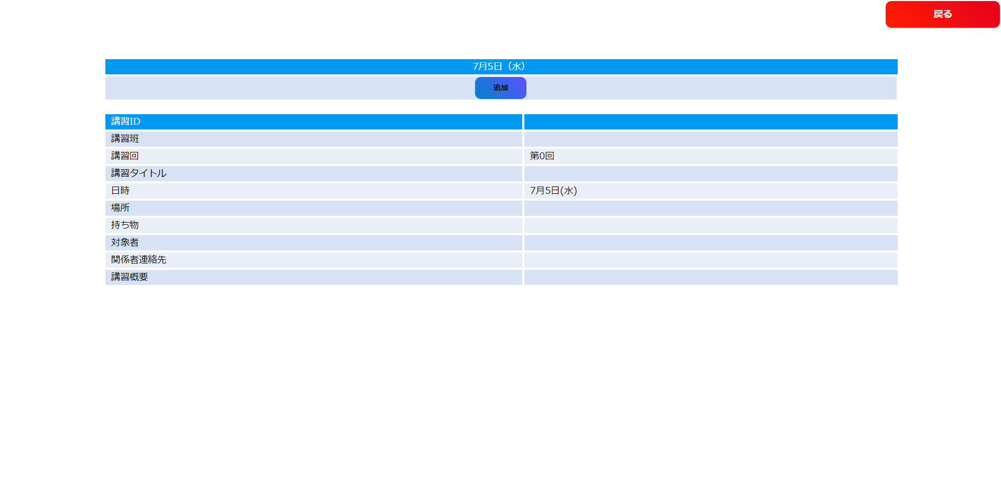

図12：講習登録情報（管理者）

3-3. お知らせ編集機能

　図2のホームページのページ下の「お知らせ」をクリックするとお知らせ情報一覧画面に遷移できる。「追加」ボタンを押すとお知らせ項目の追加ができる。「更新」ボタンを押すとすでにあるお知らせ情報を更新できる。

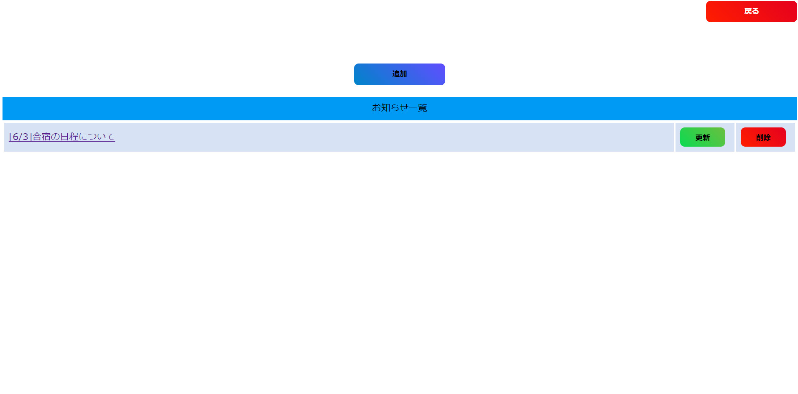

図6：お知らせ一覧（管理者）

3-4. アンケート編集機能

図2のホームページのページ左にある「講習アンケート」ボタンと「イベントアンケート」ボタンをクリックすると図8講習アンケート一覧、図9イベントアンケート一覧に遷移できる。「追加」ボタンを押すとアンケート項目の追加ができる。「集計」ボタンを押すとすでにあるアンケートの回答を集計できる。講習アンケートとイベントアンケートの操作は同一である。

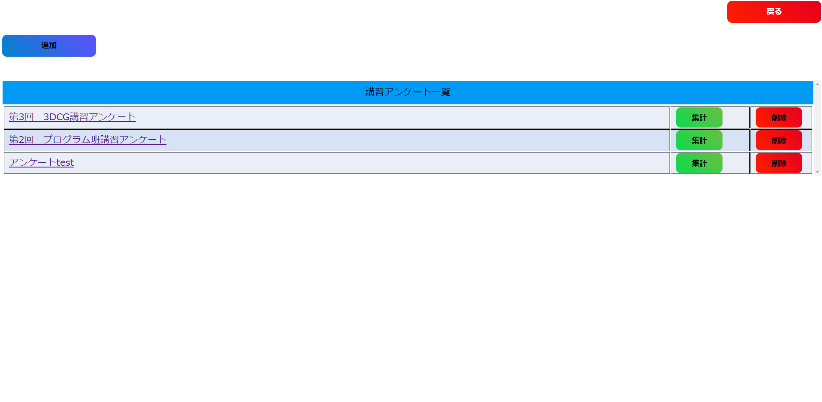

図8.講習アンケート一覧（管理者）

アンケート追加画面では、タイトルとアンケートの種類を選択し質問内容を作成する。「追加」ボタンを押すと質問項目が増えて、複数の質問項目を作成できる。「削除」ボタンを押すと質問項目を削除できる。最後に「確定」ボタンを押すとアンケート情報を登録できる

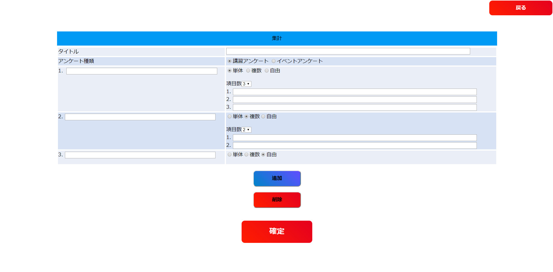

図13.アンケート追加画面